**Лабораторная работа 2**

**Работа в топологическом редакторе**

В топологическом редакторе LayoutEditor разработать топологию мультиплексного узла. Разработку осуществлять в соответствии с приведенными ниже изображениями:

Мультиплексный узел целиком:

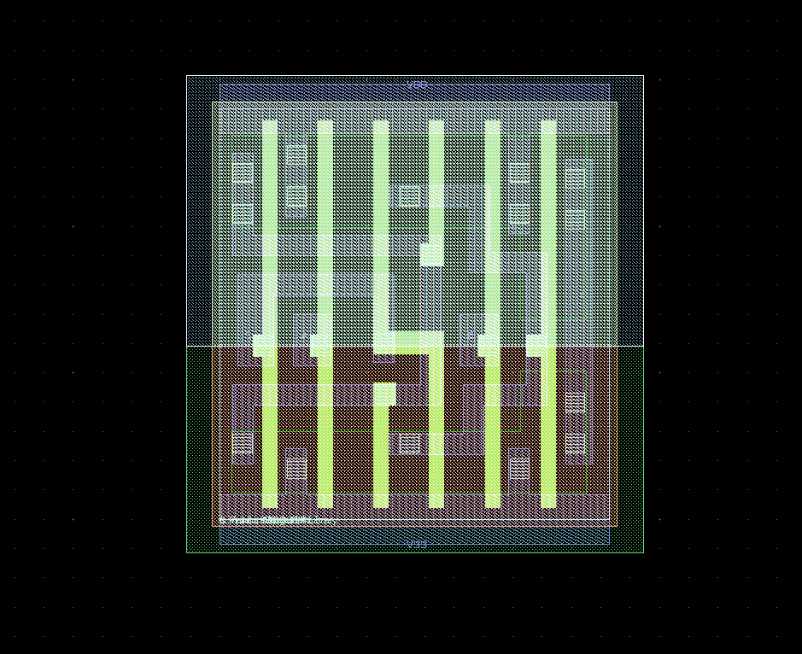

Слой 1:

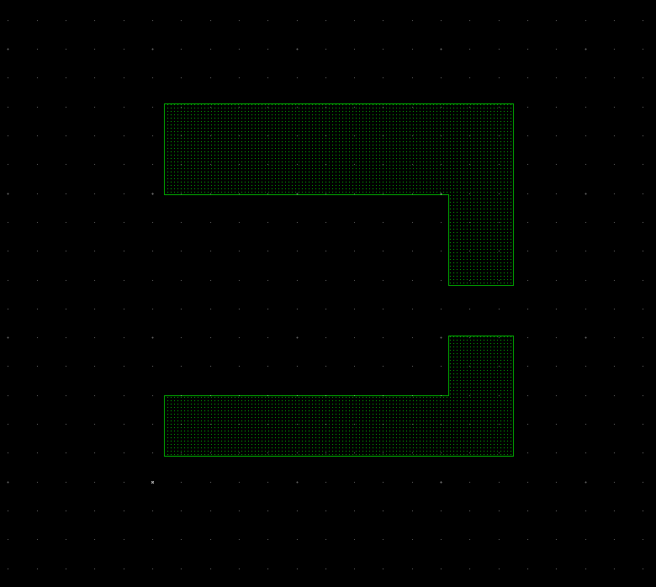

Слой 2:

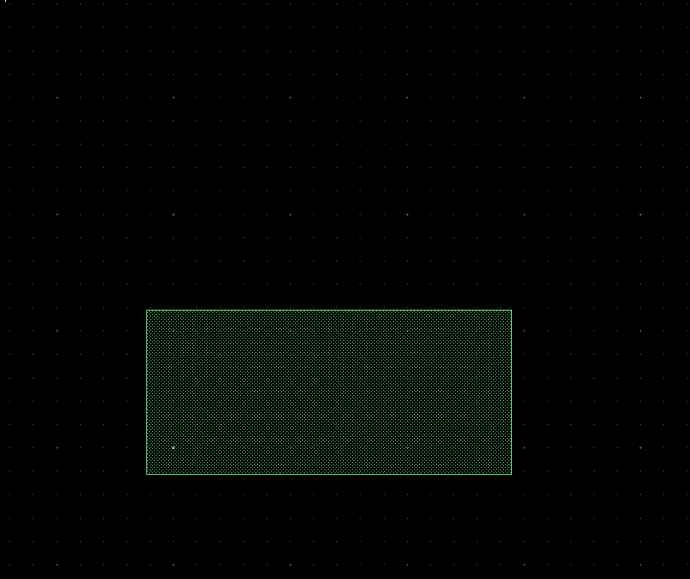

Слой 3:

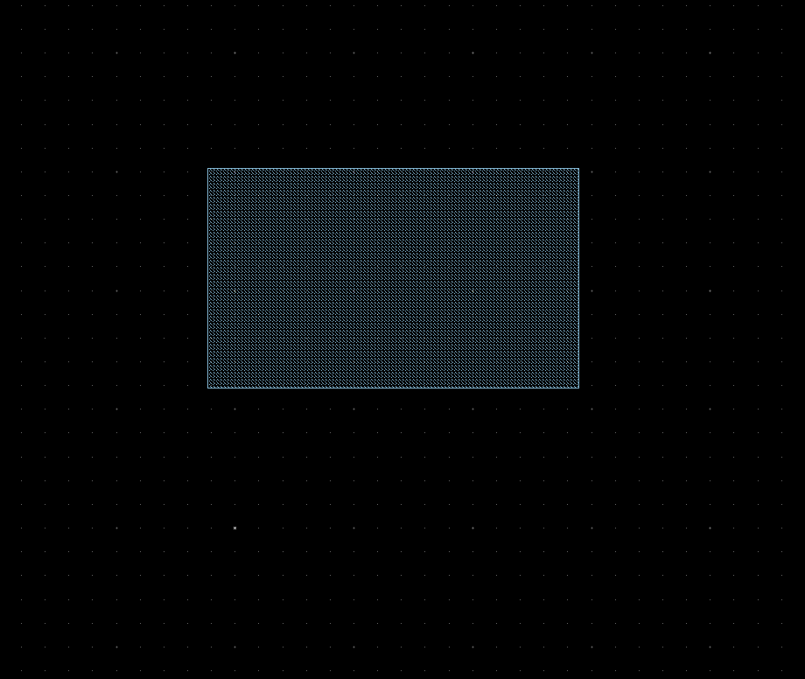

Слой 4:

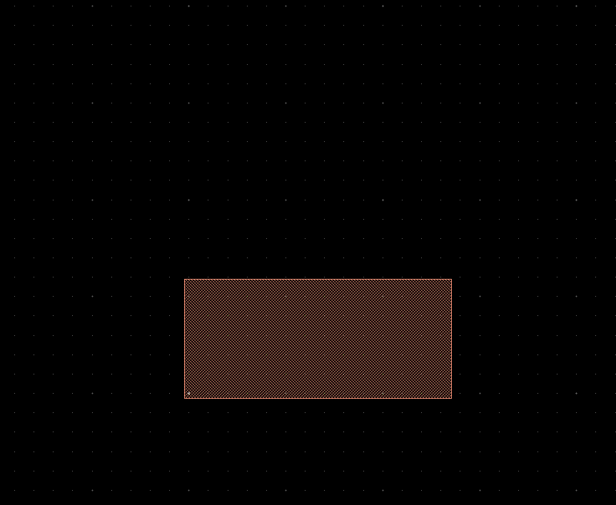

Слой 5:

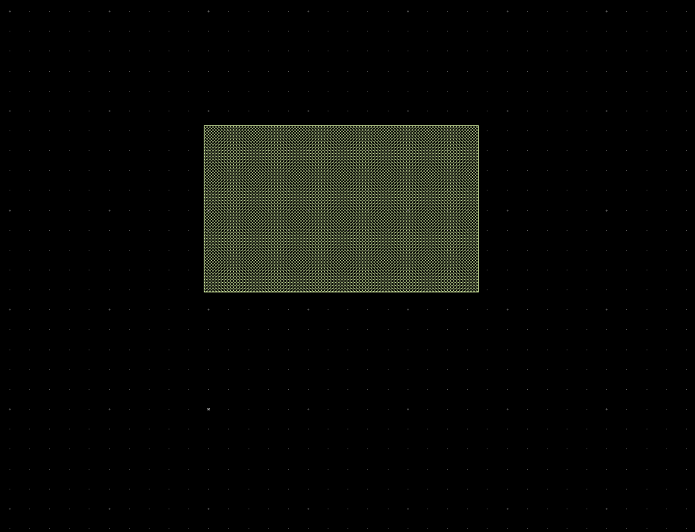

Слой 9:



Слой 10:

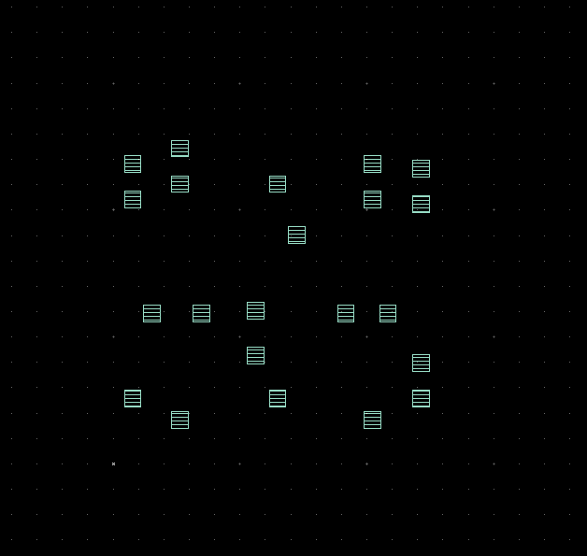

Слой 11:

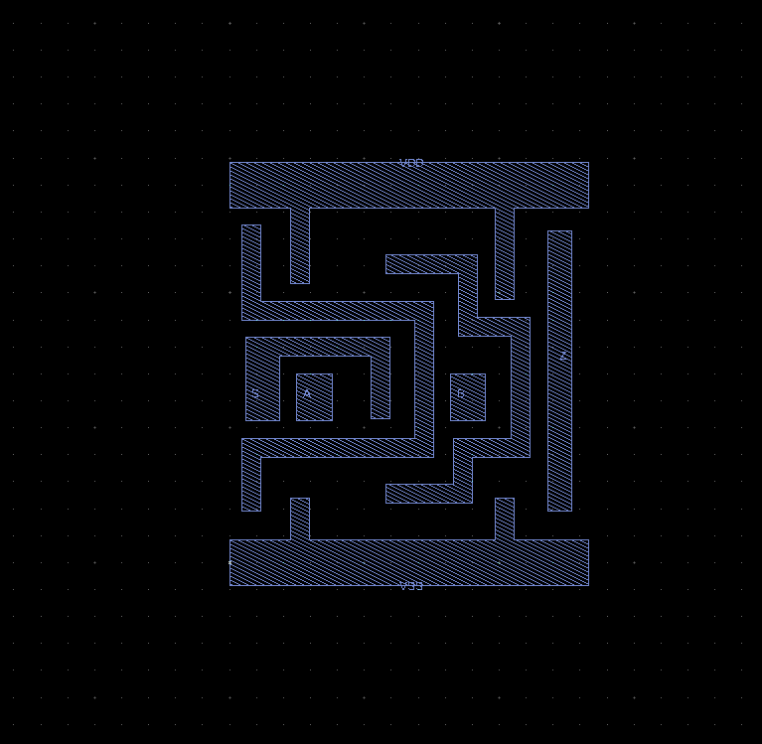

Слой 235:

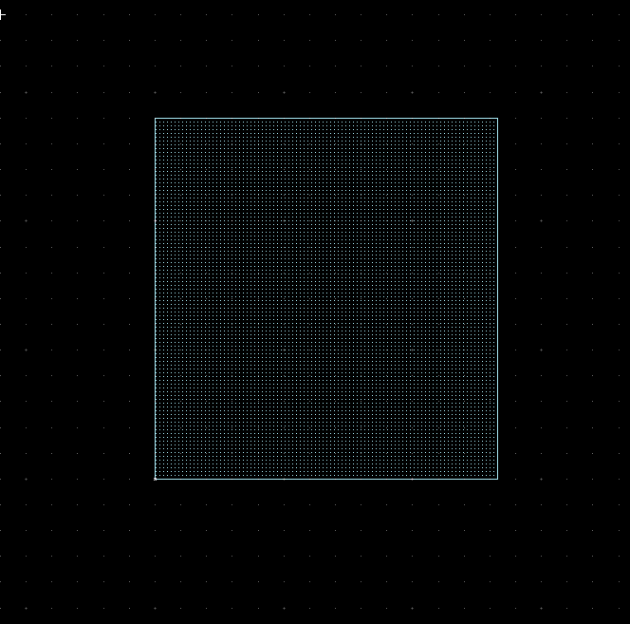

Cохранить разработанную топологию в формате GDSII.

|  |  |
| --- | --- |
| Оценка | Задание |
| 3 | 1. Разработать произвольную топологию, содержащую элементы в 9 слоях. |
| 4 | 1. Разработать топологию мультиплексного узла в соответствии с приведенными изображениями. |
| 5 | 1. Преобразовать разработанную топологию в иерархическое представление (организовать структуру вложенных ячеек). |